Лабораторная работа №11
Тема: Изучение конструкции редукторов
Цель: приобрести навыки определения конструктивных элементов редуктора (конструкции зубчатых колес, валов их опор, уплотнений крышек, корпуса редуктора, приспособлений для контроля уровня масла в корпусе редуктора.)
Оборудование и материалы: редукторы, разводной ключ, отвертка, измерительная линейка, штангенциркуль, угломер.
Краткие теоретические сведения
В механизированных приводах машин источником движения являются электродвигатели или двигатели внутреннего сгорания. Частота вращения ротора двигателя
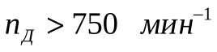
Частота вращения на входе исполнительного механизма значительно меньше
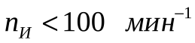
Создавать двигатели с такой небольшой частотой вращения трудно и экономически нецелесообразно.
Поэтому при передаче движения от двигателя к исполнительному механизму необходимо уменьшить частоту вращения. Одним из передающих механизмов является редуктор.
Редуктор– это механизм, служащий для уменьшения частоты вращения и увеличения крутящего момента. Каждый редуктор характеризуют передаваемой мощностью 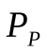, передаточным отношением i (или передаточным числом U) и крутящими моментами Т на входном и выходном валах редуктора.
Порядок выполнения работы.
1.Изучить конструкцию редукторов.
2. Геометрические параметры занести в таблицы 1,2,3

1. Размеры редуктора
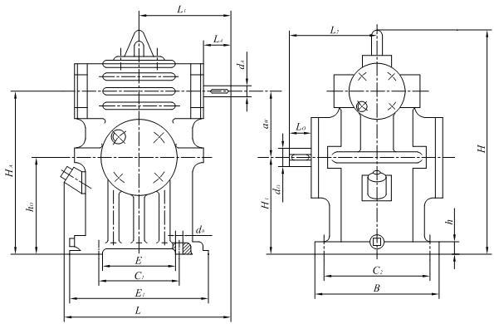
Размеры
габаритные
Размеры
присоединительные
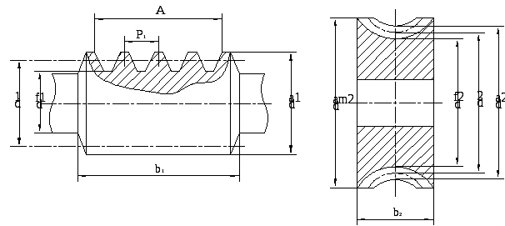

2. Измеренные параметры червяка и червячного колеса
Параметры |  | Обозначения | Размерность | Результаты замера
Червяк | Число заходов | z₁
 | Шаг осевой | P₁ | мм
 | Длина нарезной части | b₁ | мм
 | Диаметр вершин | d_{a1} | мм
Червячное  Колесо | Число заходов | z₂
 | Диаметр вершин | d_{a2} | мм
 | Наибольший диаметр | d_{am2} | мм
 | Ширина | b₂ | мм

3. Расчет параметров червячного зацепления
Наименование параметра |  | Расчётная зависимость | Результат расчёта
Общие параметры | Межосевое расстояние, мм | 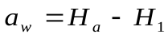
 | Модуль осевой, мм | 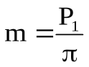
 | Передаточное число | 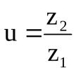
Параметры червяка | Делительный диаметр, мм  (предварительное значение) | d₁ = d_{a1} – 2m
 | Коэффициент диаметра* | 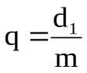
 | Коэффициент смешения** | 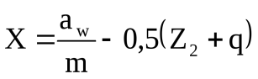
 | Начальный угол подъёма | 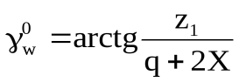
 | Делительный диаметр, мм  (уточненное значение) | d₁ = mq
 | Диаметр вершин, мм | d_{а1} = d₁ + 2m
 | Начальный диаметр | d_{w1} = d₁ + 2mX
 | Диаметр впадин | d_{f1} =d₁– 2,4m
Параметры червячного  колеса | Делительный диаметр, мм | D₂ = mz₂
 | Диаметр вершин, мм | d_{a2} =d₂ +2m +2mX
 | Диаметр впадин, мм | d_{f2} =d₂– 2,4m +2mX
 | Наибольший диаметр, мм | 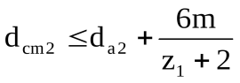
* После расчёта уточнить и подобрать по ГОСТу
** Действительное значение –1 ≤ X ≤ +1
X– определять с точностью до третьего знака после запятой

Изучение конического зубчатого редуктора
Таблица 1
Габаритные размеры
Присоединительные размеры
Таблица 2
Измеренные величины | Результат измерения
Число зубьев шестерни z₁ и колеса z₂
Ширина зубчатого венца b
Таблица 3
Расчётные параметры | Результат расчёта
Коэффициент ширины зубчатого венца k_{be} | k_{be} = 0,285
Внешнее конусное расстояние  R_{e} | 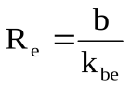
Суммарное число зубьев  z_{c} | 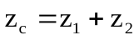
Внешний окружной модуль m_{е}
Внешний делительный диаметр d_{el}, d_{e2}
Среднее конусное расстояние R
Средний окружной модуль m

Средний делительный диаметр d₁, d₂
Угол делительного конуса
δ₁, δ ₂
Внешняя высота ножки зуба
h_{fe}
Внешняя высота головки зуба
h_{ae}
Угол ножки зуба
θ_{ef}
Угол головки зуба
θ_{a1}
Угол конуса вершин
δ_{a1}
Угол конуса впадин
δ_{f1}
Внешний диаметр вершин
зубьев d_{ae}
Расстояние от вершины до плоскости внешней окружности вершин зубьев
b₁,b₂
Пример выполнения задания
Ознакомиться с конструкцией редуктора РМ-250, произвести его разборку и сборку. Вычертить кинематическую схему редуктора (рис.1).
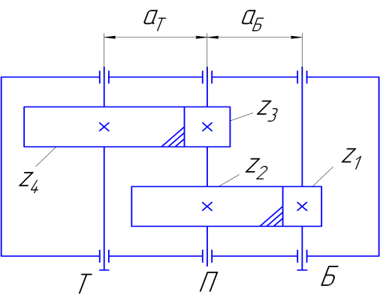
Рисунок 1- Кинематическая схема двухступенчатого редуктора
Подсчитать количество зубьев на колёсах: z_{1;} z_{2;} z_{3;} и z_{4.}
Замерить штангенциркулем диаметры окружностей выступов зубчатых колёс da_{1;} da_{2;} da₃ и da₄.
Определить передаточные числа U₁ и U₂ быстроходной и тихоходной ступеней редуктора. Определить общее передаточное число редуктора U_{общ.}
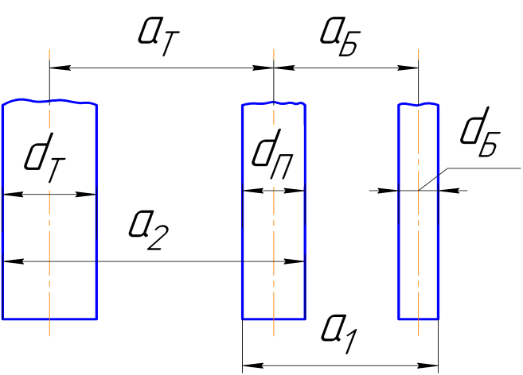
Замерить межосевые расстояния a_{б} и а_{т} быстроходной и тихоходной ступеней (рис.2) и согласовать их со стандартными значениями:40; 50; 63; 80; 100;125; 150; 200; 250; 315; 400…
а_{б}=а₁-(d_{б}+d_{п})/2
а_{т}=а₂-(d_{п}+d_{т})/2
Рисунок 2 - Схема определения межосевых расстояний
Вычислить торцовые модули быстроходной и тихоходной ступеней по формулам:
m_{tб}=2a_{б}/(z₁+z₂); (5.17)
m_{tт}=2a_{т}/(z₃+z₄). (5.18)
Определить нормальные модули быстроходной и тихоходной ступеней по формулам:
m_{nб} =(d_{a1}-d₁)/2; (5.19)
m_{nт} =(d_{a3}-d₃)/2. (5.20)
полученные значения модулей округлить до ближайшего стандартного значения.
Диаметры делительной окружности шестерён ступеней определяются из формул:
d₁= m_{tб*}z₁; (5.21)
d₃= m_{tт*}z₃. (5.22)

Вычислить углы наклона зубьев колёс быстроходной и тихоходной ступеней:
Cos β_{б} = m_{nб} / m_{tб}; (5.23)
Cos β_{т} = m_{nт} / m_{tт}. (5.24)
Результаты замеров и расчётов свести в таблицу 4
Таблица 4. Основные параметры редуктора РМ-250
Наименование параметров | Значение параметров для ступени
 | быстроходной | тихоходной
Передаточное число | U₁ = | U₂ =
Межосевое расстояние | a_{б} = | a_{т} =
Нормальный модуль зацепления | m_{nб} = | m_{nт} =
Торцовый модуль зацепления | m_{tб} = | m_{tт =}
Число зубьев шестерни | Z₁ = | Z₃ =
Число зубьев колеса | Z₂ = | Z₄ =
Угол наклона зубьев | β_{б} = | β_{т} =

Контрольные вопросы:
- Дать основные понятия о редукторах, мультипликаторах.
- От чего зависит выбор типа редуктора?
- Какова конструкция цилиндрического одноступенчатого редуктора?
- Как осуществляется регулировка подшипников?
- По какой зависимости определяется объем масляной ванны?
- Как выбирается способ смазки зубчатых колес и подшипников?
- От чего зависит высота погружения зуба в масло? В каких пределах ее рекомендуют принимать?
- Перечислить материалы, применяемые для изготовления корпусных деталей зубчатых колес.
- Перечислить виды повреждения зубчатых колес.
- В чем преимущества и недостатки косозубных передач?
- Перечислить основные функции, которые выполняет смазка, заливаемая в корпус редуктора?
- Как определяется общее передаточное число редуктора?
- Расскажите методику замера межосевых расстояний быстроходной и тихоходной ступеней.
- Как определяются нормальный и торцовый модули, а также угол наклона зубьев косозубых колёс?
- Что означает число в марке редуктора РМ-250?
Отчет должен содержать:
1. тему
2. цель
3. расчет, схемы
4. вывод
5. ответы на контрольные вопросы.

Лабораторная работа №12
Тема: Определение КПД цилиндрического редуктора

Цель: приобрести навыки определения КПД цилиндрического редуктора
Оборудование и материалы: стенд лабораторный
Рис. 1. Устройство механической части стенда
1 – датчик измерения крутящего момента двигателя; 2 – электродвигатель с регулируемой частотой вращения; 3 – исследуемый редуктор; 4 – нагрузочное устройство (ленточный тормоз); 5 – рукоятка управления ленточным тормозом

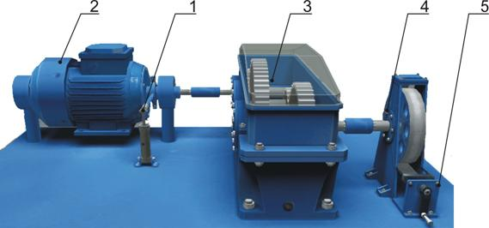

Устройство и работа стенда
Стенд смонтирован на плоском металлическом основании и состоит из:
· узла электродвигателя с датчиком-измерителем крутящего момента двигателя;
· испытуемого редуктора;
· нагрузочного устройства – ленточного тормоза с регулятор-нагружателем крутящим моментом на выходе редуктора.
Узел электродвигателя (рис.1) смонтирован на литом кронштейне, закрепленном на основании стенда. Статор электродвигателя может свободно поворачиваться в шариковых подшипниках, установленных в литом кронштейне, относительно оси, общей с якорем электродвигателя. Вал якоря электродвигателя одним концом соединен через муфту с входным валом редуктора. На лицевой стороне литого кронштейна смонтировано измерительное устройство, состоящее из рычага, штока и датчика с пружиной. При включении электродвигателя реактивный момент статора (равный по абсолютному значению моменту на валу якоря) поворачивает статор. Рычаг, закрепленный на статоре, упирается в подпружиненный шток датчика, который и удерживает статор от поворота. Сигнал от этого датчика для измерения крутящего момента, передаваемого с двигателя на редуктор, после обработки отображается на датчике «Момент двигателя». Так на стенде измеряется крутящий момент, передаваемый с двигателя на редуктор.
Испытуемый редуктор состоит из двух цилиндрических передач.
Нагрузочное устройство представляет собой ленточный тормоз и служит для создания рабочей нагрузки на редуктор – тормозного момента на его выходном валу. Величина тормозного момента задаётся рукояткой ленточного тормоза на выходе редуктора.

Порядок выполнения работы
Исходные данные
Межосевое расстояние a_{w}= ___
Числа зубьев колёс:
Шестерни 1-ой ступени z₁= ___
Колеса 1-ой ступени z₂= ___
Шестерни 2-ой ступени z₁*= ___
Колеса 2-ой ступени z₂*= ___
Ширина колеса:
1-ой ступени b₁₂= ___
2-ой ступени b₂₃= ___
Степень точности редуктора ___
Тип подшипников _____________
Вариант задания _________
Кинематическая вязкость масла (м²/с) ν= ___10^{–6}

Расчет кпд редуктора

Кпд редуктора в общем виде
(2.1)
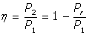,
здесь – мощность на входе редуктора;
– мощность на выходе редуктора;
– потери мощности в зубчатой передаче.

,
где – потери мощности на трение в зацеплении;
– потери мощности в подшипниках;
– потери мощности на перемешивание и разбрызгивание масла.
Обозначив
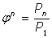- коэффициент потерь в подшипниках;
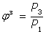- коэффициент потерь в зацеплении;
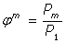- коэффициент гидравлических потерь,
запишем кпд зубчатой пары (одноступенчатого редуктора)
или
(2.2)
,
где – кпд одной зубчатой пары;
– кпд одной пары подшипников;
– кпд гидравлический.
Окончательно кпд многоступенчатого цилиндрического редуктора
(2.3)
,
где – число зубчатых передач в редукторе;
– число пар подшипников в редукторе.
Обычно потери в зацеплениях зубчатых передач составляют главную часть потерь в редукторе.

Кпд одной зубчатой пары
Во время движения профили зубьев катятся и скользят один по другому. Основными потерями в зубчатом зацеплении являются потери на трение скольжения. Коэффициент потерь на трение в зацеплении определяется по формуле В.Н. Кудрявцева:
(2.4)
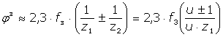,
где - коэффициент трения в зацеплении;
- коэффициент трения материалов колес, определяемый экспериментально на машинах трения.
Величину находят из рис. 2.1 [3] в зависимости от суммы скоростей контактирующих точек относительно зоны контакта:
,
где - окружная скорость зубчатых колес в м/с.
Как следует из рис. 2.1 при м/с значения , тогда
.
Таким образом, кпд зубчатой пары:
(2.5)
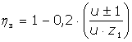.
Знак «-» относится к колесам с внутренним зацеплением.

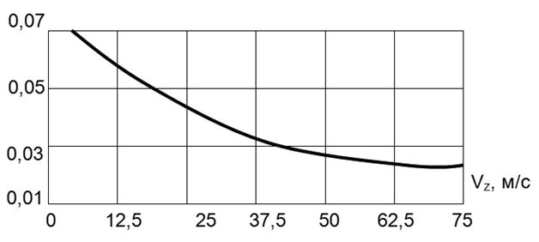
Рис.2.1 Ориентировочные значения коэффициентов трения
для тяжело-нагруженного контакта

Кпд подшипников качения
Коэффициент полезного действия подшипников качения определяется, главным образом, потерями на трение качения. Коэффициент потерь на трение в двух подшипниках качения на входном валу передачи
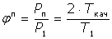
где – потери мощности в подшипнике;
– мощность на валу;
– вращающий момент на валу;
Ткач – момент трения качения.
Момент трения качения может быть представлен формулой аналогичной формуле для подшипников скольжения
,
где: – радиальная нагрузка на подшипнике,
– радиус внутреннего кольца подшипника (радиус цапфы вала),
- приведенный к валу коэффициент трения равен [1]:
= 0,001¸0,002 – для шарикоподшипников;
= 0,002 ¸0,003 – для подшипников с цилиндрическими роликами;
=0,004 ¸0,008 – для подшипников с коническими роликами.

Кпд для пары подшипников
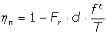, (2.6)
где – диаметр цапфы вала (внутренний диаметр подшипника).
При нормальных условиях эксплуатации кпд шариковых подшипников равен 0,995, роликовых – 0,99 , конических роликовых – 0,985.

Влияние смазывания на кпд редуктора
Смазывание зацеплений и подшипников уменьшает потери на трение и таким образом, обеспечивает повышение кпд редуктора. Повышение кпд редуктора зависит от вязкости смазки и способа смазывания. Так смазывание подшипников жидкими маслами обеспечивает большее уменьшение потерь на трение и износ, чем применение пластичных смазок. Для смазывания передач широко применяют картерную систему. В корпус редуктора или коробки передач заливают масло так, чтобы венцы были в него погружены на высоту зуба быстроходных колес и 1/3 часть радиуса тихоходных зубчатых колес. При вращении масло увлекается зубьями и разбрызгивается так, что внутри корпуса образуется масляный туман. Естественно, что при перемешивании масла имеют место потери мощности Рг. Эти потери возрастают с увеличением скорости вращения колес.
Коэффициент потерь мощности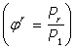для цилиндрических передач с внешним зацеплением, смазываемых окунанием при погружении зубчатого колеса на глубину (2…3) модуля m, приближенно определяется по формуле:
(2.7)
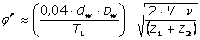 ,
где: - кинематическая вязкость масла при рабочей температуре, . Обычно для редукторов вязкость масла;
– крутящий момент, ;
– окружная скорость, .
Линейные размеры берутся в мм.
При струйной смазке значение , найденное по формуле (2.7), надо умножить на коэффициент 0,7.

Приближенные значения кпд зубчатых пар и пар подшипников
Раздельное измерение потерь мощности связано с большими трудностями. Поэтому на практике обычно определяют суммарные потери в передаче. Для приближенных расчетов можно использовать следующие значения кпд одной ступени зубчатого редуктора на подшипниках качения при номинальной нагрузке.
Таблица 2.1
Ориентировочные значения кпд одноступенчатой зубчатой передачи
(с учетом гидравлических потерь)
Тип передачи | Закрытые передачи при жидкой смазке и степени точности |  | Открытые передачи при густой смазке
 | 6 и 7 | 8 и 9
цилиндрическая  коническая | 0,99…0,985  0,98…0,975 | 0,98…0,97  0,97…0,96 | 0,96…0,95  0,95…0,94
Приведенные выше значения справедливы при работе передачи в зоне расчетной нагрузки. При уменьшении полезной нагрузки кпд снижается. Это связано с возрастанием относительного значения постоянных потерь: гидравлических потерь, потерь в уплотнениях подшипниковых узлов и т.п. Работа, потерянная в редукторе, превращается в теплоту и при неблагоприятных условиях охлаждения и смазки может вызвать перегрев редуктора. Поэтому в редукторах, передающих большую мощность, предусматривают системы принудительного охлаждения масла.
Пример: Определите коэффициент полезного действия трехступенчатого цилиндрического редуктора. Валы вращения на шарикоподшипниках. Смазка зацепления и подшипников жидкая. Степень точности колес 8. Число зацеплений k=3; число пар подшипников m=4.
Решение: По формуле (2.3.) кпд редуктора . Учитывая, что в табл.2.1. даны с учетом гидравлических потерь при смазывании, запишем:

Отчет должен содержать:
1. тему
2. цель
3. расчет КПД
4. вывод
5. ответы на контрольные вопросы.

Контрольные вопросы
1. Что означает кпд вообще и редуктора в частности?
2. Как вычисляют кпд одноступенчатого цилиндрического редуктора?
3. Как вычисляют кпд многоступенчатого редуктора?
4. Запишите формулу, по которой вычисляют кпд при экспериментальных исследованиях.
5. Назовите три основные составляющие потерь мощности в цилиндрическом редукторе.
6. Какая из трех основных составляющих потерь мощности является наибольшей при номинальной нагрузке?
7. Какие составляющие потерь мощности в редукторе мало зависят от передаваемой мощности?
8. Какие из составляющих потерь мощности в редукторе преобладают при очень малой нагрузке на него?
9. Какие из составляющих потерь мощности в редукторе больше всего возрастают при увеличении частоты вращения валов?
10. Объясните, почему при отсутствии нагрузки на передачу (при холостом вращении) есть потери мощности: и в подшипниках, и гидравлические, и даже в зацеплении. Какие потери мощности еще присутствуют при холостом вращении, аналогичные по величине, как и под нагрузкой?

Лабораторная работа №13
Тема: Определение КПД конического редуктора

Цель: приобрести навыки определения КПД конического редуктора
Оборудование и материалы: модель конического редуктора
Задание: рассчитать КПД конического редуктора
Краткие теоретические сведения
Конические редукторы применяют для передачи движения между валами, оси которых пересекаются обычно под углом 90. Передачи с углами, отличными от 90 , встречаются редко.
Наиболее распространённый тип конического редуктора - редуктор с вертикально расположенным тихоходным валом. Возможно исполнение редуктора с вертикально расположенным быстроходным валом; в этом случае привод осуществляется от фланцевого электродвигателя
Передаточное число u одноступенчатых конических редукторов с прямозубыми колёсами, как правило, не выше 3; в редких случаях u = 4.При косых или криволинейных зубьях u = 5 (в виде исключения u = 6.3).
У редукторов с коническими прямозубыми колёсами допускаемая окружная скорость (по делительной окружности среднего диаметра) v ≤ 5 м/с. При более высоких скоростях рекомендуют применять конические колёса с круговыми зубьями, обеспечивающими более плавное зацепление и большую несущую способность.

Расчет кпд редуктора

Кпд редуктора в общем виде
(2.1)
,
здесь – мощность на входе редуктора;
– мощность на выходе редуктора;
– потери мощности в зубчатой передаче.

,
где – потери мощности на трение в зацеплении;
– потери мощности в подшипниках;
– потери мощности на перемешивание и разбрызгивание масла.
Обозначив
- коэффициент потерь в подшипниках;
- коэффициент потерь в зацеплении;
- коэффициент гидравлических потерь,
запишем кпд зубчатой пары (одноступенчатого редуктора)
или
(2.2)
,
где : – кпд одной зубчатой пары;
– кпд одной пары подшипников;
– кпд гидравлический.
Окончательно кпд многоступенчатого цилиндрического редуктора
(2.3)
,
где – число зубчатых передач в редукторе;
– число пар подшипников в редукторе.
Обычно потери в зацеплениях зубчатых передач составляют главную часть потерь в редукторе.

Кпд одной зубчатой пары
Во время движения профили зубьев катятся и скользят один по другому. Основными потерями в зубчатом зацеплении являются потери на трение скольжения. Коэффициент потерь на трение в зацеплении определяется по формуле В.Н. Кудрявцева:
(2.4)
,
где - коэффициент трения в зацеплении;
- коэффициент трения материалов колес, определяемый экспериментально на машинах трения.
Величину находят из рис. 2.1 [3] в зависимости от суммы скоростей контактирующих точек относительно зоны контакта:
,
где - окружная скорость зубчатых колес в м/с.
Как следует из рис. 2.1 при м/с значения , тогда
.
Таким образом, кпд зубчатой пары:
(2.5)
.
Знак «-» относится к колесам с внутренним зацеплением.
Рис.2.1 Ориентировочные значения коэффициентов трения
для тяжело-нагруженного контакта

Кпд подшипников качения
Коэффициент полезного действия подшипников качения определяется, главным образом, потерями на трение качения. Коэффициент потерь на трение в двух подшипниках качения на входном валу передачи
где – потери мощности в подшипнике;
– мощность на валу;
– вращающий момент на валу;
Ткач – момент трения качения.
Момент трения качения может быть представлен формулой аналогичной формуле для подшипников скольжения
,
где: – радиальная нагрузка на подшипнике,
– радиус внутреннего кольца подшипника (радиус цапфы вала),
- приведенный к валу коэффициент трения равен [1]:
= 0,001¸0,002 – для шарикоподшипников;
= 0,002 ¸0,003 – для подшипников с цилиндрическими роликами;
=0,004 ¸0,008 – для подшипников с коническими роликами.

2.1.4. Кпд для пары подшипников
, (2.6)
где – диаметр цапфы вала (внутренний диаметр подшипника).
При нормальных условиях эксплуатации кпд шариковых подшипников равен 0,995, роликовых – 0,99 , конических роликовых – 0,985.

Влияние смазывания на кпд редуктора
Смазывание зацеплений и подшипников уменьшает потери на трение и таким образом, обеспечивает повышение кпд редуктора. Повышение кпд редуктора зависит от вязкости смазки и способа смазывания. Так смазывание подшипников жидкими маслами обеспечивает большее уменьшение потерь на трение и износ, чем применение пластичных смазок. Для смазывания передач широко применяют картерную систему. В корпус редуктора или коробки передач заливают масло так, чтобы венцы были в него погружены на высоту зуба быстроходных колес и 1/3 часть радиуса тихоходных зубчатых колес. При вращении масло увлекается зубьями и разбрызгивается так, что внутри корпуса образуется масляный туман. Естественно, что при перемешивании масла имеют место потери мощности Рг. Эти потери возрастают с увеличением скорости вращения колес.
Коэффициент потерь мощностидля цилиндрических передач с внешним зацеплением, смазываемых окунанием при погружении зубчатого колеса на глубину (2…3) модуля m, приближенно определяется по формуле:
(2.7)
,
где: - кинематическая вязкость масла при рабочей температуре, . Обычно для редукторов вязкость масла;
– крутящий момент, ;
– окружная скорость, .
Линейные размеры берутся в мм.
При струйной смазке значение , найденное по формуле (2.7), надо умножить на коэффициент 0,7.

Приближенные значения кпд зубчатых пар и пар подшипников
Раздельное измерение потерь мощности связано с большими трудностями. Поэтому на практике обычно определяют суммарные потери в передаче. Для приближенных расчетов можно использовать следующие значения кпд одной ступени зубчатого редуктора на подшипниках качения при номинальной нагрузке.
Таблица 2.1
Ориентировочные значения кпд одноступенчатой зубчатой передачи
(с учетом гидравлических потерь)
Тип передачи | Закрытые передачи при жидкой смазке и степени точности |  | Открытые передачи при густой смазке
 | 6 и 7 | 8 и 9
цилиндрическая  коническая | 0,99…0,985  0,98…0,975 | 0,98…0,97  0,97…0,96 | 0,96…0,95  0,95…0,94
1. Пример расчета
Коническая передача.
Частота вращения вала электродвигателя:
.
Вращающий момент на выходном валу редуктора
.
Частота вращения выходного вала:
.
Cрок службы редуктора в годах:
.
Коэффициент загрузки редуктора в течение года:
.
Коэффициент загрузки редуктора в течение суток
.
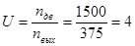.
Частота вращения первого (входного) вала:
.
Частота вращения второго (выходного) вала
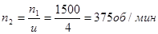.
Расчёт чисел зубьев передач.
Расчётное число зубьев шестерни определяют в зависимости от величины передаточного отношения передачи:
Значение
округляют до целого числа по правилам математики:
.
Расчётное число зубьев колеса , необходимое для реализации передаточного числа , определяют по зависимости: .

Значение округляют до целого числа :
Определение фактического передаточного отношения:
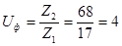.
Определение КПД редуктора.
Для конического редуктора
.
Вращающий (нагрузочный) момент на выходном валу редуктора:
.
На входном валу:
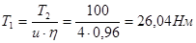.
Определение номинальных нагрузочных моментов на каждом валу, схема механизма.
Мощность на выходном валу редуктора, кВт:
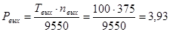 кВт, где:
- вращающий момент выходного вала,
- частота вращения выходного вала.
Расчетная мощность электродвигателя:
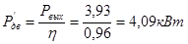,
Данному соответствует мощность=5,5 кВт, т.е. электродвигатель типа 112М4.

Аналитическое определение ориентировочного значения кпд редуктора
Ориентировочное значение кпд исследуемого редуктора определяем по формуле
где k – число зацеплений в передаче (k=2);
m – число пар подшипников в передаче (m=3);
– кпд одного зацепления берем из таблицы 2.1. раздела «Теория» ( = ___ для ___ степени точности);
- кпд одной пары подшипников берем из раздела «Теория» (=____ для ________________________________ подшипников).
Примерное значение кпд этого же редуктора:
кпд первой и второй ступеней:
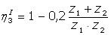
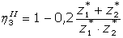
кпд пары подшипников принимаем, как и ранее, равным:
кпд, испытывающий гидравлические потери в первой и во второй ступенях:
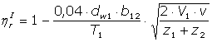
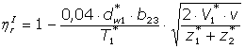 Здесь:
крутящие моменты на шестернях
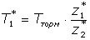,
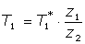
начальные диаметры шестерен
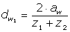 ,
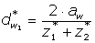;
окружные скорости в зацеплении
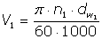,

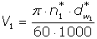;
Анализ полученных результатов и выводы
2. Пример расчета:
Потребляемую мощность (кВт) привода (мощность на выходе) определяют по формуле:
P_{в} = T_{в} ∙ n_{в} ∙ 2π = 300 ∙ 195 ∙ 2 ∙ 3.1415 / (60 ∙ 1000) = 6.1 кВт.
Тогда требуемая мощность электродвигателя
P_{э.тр} = P_{в}/η_{общ},
где η_{общ} = η₁ η₂ η₃ ...
Здесь η₁, η₂, η₃ ... - КПД отдельных звеньев кинематической цепи, ориентировочные значения которых с учетом потерь в подшипниках можно принимать по табл.
Общий КПД привода
η_{общ} = η_{з}η_{м}η_{м}η_{оп};
где η_{з} - КПД зубчатой передачи; η_{м} - КПД соединительной муфты; η_{м} - КПД соединительной муфты; η_{оп} - КПД опор редуктора.
По табл: η_{з} = 0.97; η_{м} = 0.98; η_{м} = 0.98; η_{оп} = 0.99²;
Тогда
η_{общ} = 0.97∙0.98∙0.98∙0.99² = 0.91;
Требуемая мощность электродвигателя
P_{э.тр} = 6.1 / 0.91 = 6.7 кВт;
Контрольные вопросы
1.Коническая передача: определение и назначение .
2. Достоинства и недостатки конической передачи.
3.Чему равно конусное расстояние в конической передаче?
4. Силы взаимодействия в конической передаче.
Отчет должен содержать:
1. тему
2. цель
3. расчет КПД, вывод, ответы на контрольные вопросы.
Лабораторная работа №14
Тема: Обмер зубчатых колёс
Цель: приобрести навыки определения геометрических параметров зубчатых колёс.
Оборудование и материалы: зубчатые колеса
Теоретические сведения
Одним из основных параметров зубчатой передачи является передаточное отношение, т.е. отношение угловой скорости (частоты вращения) шестерни к угловой скорости (частоте вращения) колеса.
i = ω₁/ω₂ = n₁/n₂. (5.1)
Если i > 1, т.е. ω₁>ω₂, то передача будет замедляющей (редуктор). В случае, когда i < 1 (ω₁< ω₂), передача называется ускоряющей (мультипликатор).
Изменение направления силового потока передачи по отношению к указанному (см. формулу (5.1)) фиксируется соответствующими индексами, например, i_{2,1} = ω₂/ω₁. Если направления ω₁ и ω₂ противоположны, то i < 0; при совпадении направлений i > 0, т.е. положительно.

Отношение числа зубьев колеса к числу зубьев шестерни называется передаточным числом зубчатой передачи.
U = z₂/ z₁. (5.2)
Передаточное число является частным случаем передаточного отношения. В отличие от передаточного отношения передаточное число всегда положительно и больше единицы. Применение '' U '' вместо ''i'' связано с расчетом зубчатых передач по контактным напряжениям (уменьшается вероятность ошибок при расчете). Передаточное число показывает, во сколько раз изменяются частота вращения и вращающий момент с применением данной передачи.
Основы теории эвольвентного зацепления
При работе зубчатых передач зубья шестерни входят во впадины колеса, при этом боковая поверхность зуба шестерни давит на боковую поверхность колеса, которое поворачивается, передавая вращательное движение и момент. Для обеспечения правильности зацепления профили зубьев должны быть очерчены такими кривыми, которые удовлетворяли бы требованиям основной теоремы зацепления. На рис. 5.1 приводится схема к основной теореме зацепления и введены следующие обозначения:
О₁ О₂ – линия центров шестерни и колеса;
К – точка касания профилей зубьев, находящихся в зацеплении;
NN – общая нормаль к профилям зубьев в точке касания К;
Р– полюс зацепления (точка пересечения нормали NN с линией центров О₁ О₂);
ω₁ и ω₂ – угловые скорости соответственно шестерни и колеса;
a_{ω} – межосевое расстояние передачи;
ТТ – общая касательная к начальным окружностям в точке касания К;
α_{ω} – угол зацепления.
Р₀ /π= m; d=m*z, (5.7)
где m – окружной делительный модуль зубьев, является основным расчётным параметром и представляет собой рациональное число р₀/n, удобное для расчётов.
Модуль - величина размерная, измеряется в миллиметрах и является основной характеристикой размеров зубьев. Для пары зацепляющихся колёс модуль должен быть одинаковым. В целях обеспечения взаимозаменяемости зубчатых колёс и унификации зуборезного инструмента значения модуля регламентированы ГОСТ 9563-80.
Ряд первый 1; 1,25; 1,5; 2; 2,5; 3; 4; 5; 6; 8; 10; 12; 16; 20.
Ряд второй 1,125; 1,375; 1,75; 2,25; 2,75; 3,5; 4,5; 5,5; 7; 9;11;14;18;22…
При назначении модулей первый ряд следует предпочитать второму.
Если из центра колеса опустить перпендикуляр на нормаль NN, то из образовавшегося прямоугольного треугольника О₂М₂Р (см.рис.5.1) следует:
d_{в2} = d_{2*}cosα_{ω}; z*р_{в} =zр_{0*} cosα_{ω}; (5.8)
р_{в =} р_{0*} cosα_{ω}, (5.9)
где р_{в}- основной окружной шаг,т.е. расстояние между одноимёнными профилями соседних зубьев по дуге основной окружности зубчатого колеса.
Угол зацепления принимает стандартное значение для эвольвантных колёс и равен 20⁰.
Делительная окружность делит зуб на голову и ножку, высота которых соответственно обозначается h_{а} и h_{f} (рис.5.3).
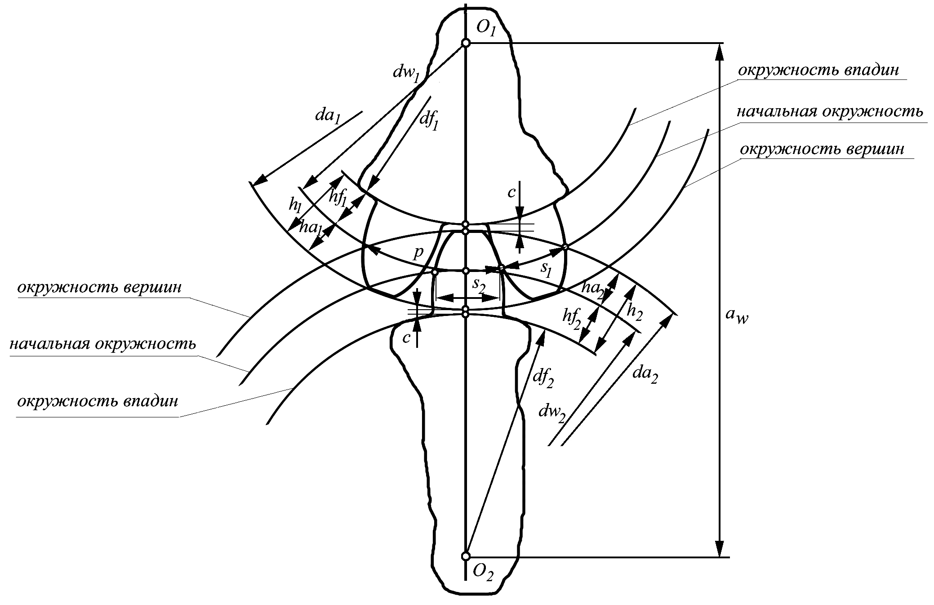
Рисунок 5.3 - Основные геометрические параметры зубчатого зацепления
При этом принимаем h_{а}=m, h_{f} = 1,25m, откуда общая высота зуба
h= h_{а} + h_{f} =2,25m. Разница в высоте ножек зубьев одного колеса и высоте головок зубьев другого необходима для образования радиального зазора С= h_{f} - h_{а} =0,25m (рис 5.3).
Выразим основные параметры прямозубых колёс через модуль зацепления.
1.Делительный окружной шаг зубьев р₀= π m. (5.10)
2.Высота ножки зуба h_{f} = 1,25m. (5.11)
3.Высота головки зуба h_{а} = m. (5.12)
4.Радиальный зазор с =0,25m. (5.13)
5.Диаметр делительной окружности d = m*z. (5.14)
6.Диаметр окружности выступов
d_{а}=d+2h_{а} = m*z +2m =m(z+2) (5.15)
7.Диаметр окружности впадин
d_{f} = d-2h_{f} =m*z – 2,5m = m(z-2,5). (5.16)
8.Межосевое расстояние зубчатой передачи
α_{ω} =(d₁ + d₂)/2 = d₁(1+u)/2 = mz₁(1+u)/2. (5.17)
9.Диаметр основной окружности
d_{в} = d* cosα_{ω} = m*z cosα_{ω.} (5.18)
У косозубого колеса (см.рис.5.4) расстояние между зубьями (шаг) можно замерять в торцовом (окружном) t-t и нормальном n-n направлениях. В первом случае получим окружной шаг P_{t}, во втором- нормальный шаг Р_{n}. Различными в этих плоскостях будут и модули зубьев: m_{t} =Р_{t}/ π – окружной модуль зубьев, т.е. линейная величина в π раз меньшая окружного шага зубьев; m_{n} = р_{n}/ π – нормальный модуль зубьев. Согласно рис.5.4 р_{t} = p_{n}/cosβ, следовательно, m_{t} = m_{n}/cosβ, где β = 8⁰…18⁰(угол наклона зубьев).Отсюда получаем cosβ = m_{n}/ m_{t}.
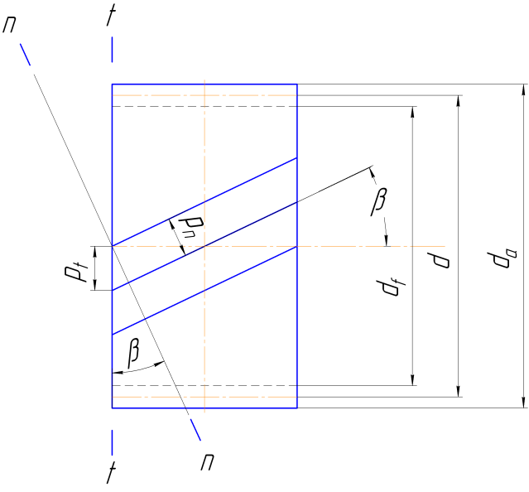
Рисунок 5.4 - Параметры косозубого колеса
Нормальный модуль должен соответствовать ГОСТу и является основной расчётной величиной при расчётах геометрических параметров косозубых колёс.
1.Диаметр делительной и начальной окружностей
d = d_{ω}= mz=m_{n *}z / cosβ. (5.19)
2.Высота головки косого зуба h_{а} и ножки h_{f}
h_{а}=m_{n}; h_{f} =1,25m_{n.} (5.20)
3.Диаметр окружности вершин (выступов)
d_{а}=d +2m_{n.} (5.21)
4.Диаметр окружности впадин
d_{f} = d – 2,5m_{n} . (5.22)
5.Межосевое расстояние
α_{ω} =(d₁ + d₂)/2 = m_{n}(z₁+z₂)/(2 cosβ) = m_{n*}z∑/(2 cosβ), (5.23)
где z∑- суммарное число зубьев (z₁+z₂).
Модуль зубчатого колеса с эвольвентным профилем зуба может быть рассчитан на основании основного закона зацепления: нормаль, проведенная в любой точке соприкасающихся эвольвентных профилей, является касательной к основной окружности.
При определении модуля фиксируют размер ℓ₁ (см. рис. 5.5), охватывая штангенциркулем определенное число зубьев К, а затем, охватив на один зуб больше, определяют размер ℓ₂ . Чтобы губки штангенциркуля касались в обоих случаях эвольвентных участков профилей, необходимо брать значение К в зависимости от общего числа зубьев колеса Z:
Z 12-18 19-27 28-36 37-45 46-54 55-63 64-72
K 2 3 4 5 6 7 8
В данном случае разность измеренных величин будет соответствовать расстоянию между профилями соседних зубьев по нормали, т.е. будет представлять собой развертку основной окружности, равную основному шагу.
р₀ = ℓ₂ - ℓ₁ = πm·cosα_{ω}, (α_{ω} = 20⁰) (5.24)
Модуль зацепления определяется из следующего выражения:
m = 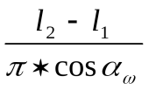. (5.25)
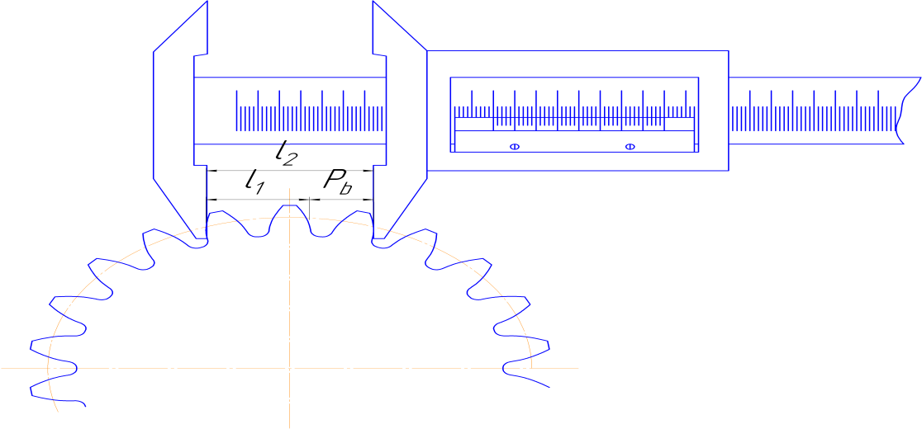
Рисунок 5.5 - Схема замера шага зубчатого колеса
Расчетное значение модуля округляем до ближайшего стандартного значения. Полученные при замерах отклонения от стандартных значений являются результатом неточности измерения.
Диаметры окружностей выступов и впадин соответственно d_{а} и d_{f} при четном числе зубьев Z измеряются с помощью штангенциркуля, как показано на рис.5.6,а, а при нечетном Z замеры производятся в соответствии с рис. 5.6,б, затем вычисляются по формулам:
d_{а} = d_{отв} + 2Н' и d_{f} = d_{отв} + 2Н'' . (5.26)
Высота головки зуба h_{a} = (d_{a} – d)/2 . (5.27)
Высота ножки зуба h_{f} = (d – d_{f})/2 . (5.28)
Диаметр длительной окружности d = mZ . (5.29)
Диаметр основной окружности
d_{в}=d cosα_{ω} (cosα_{ω} = 20⁰) . (5.30)
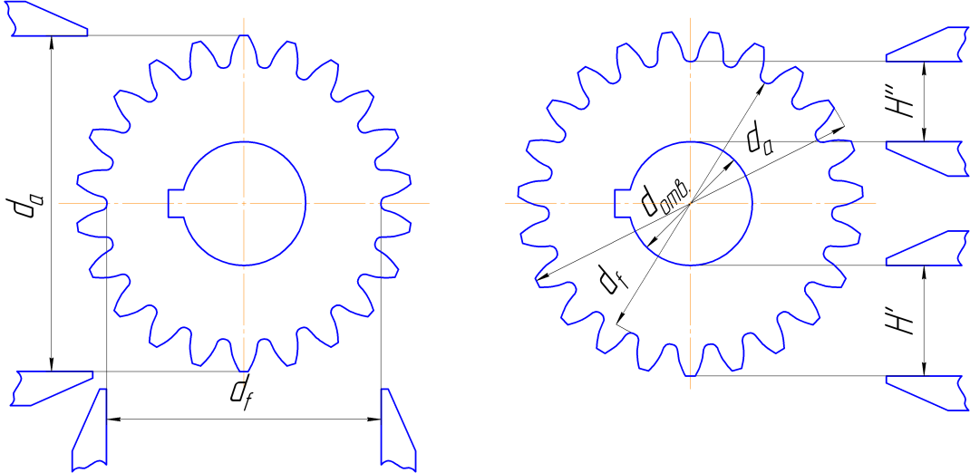
Рисунок 5.6 - Схема замера зубчатых коле

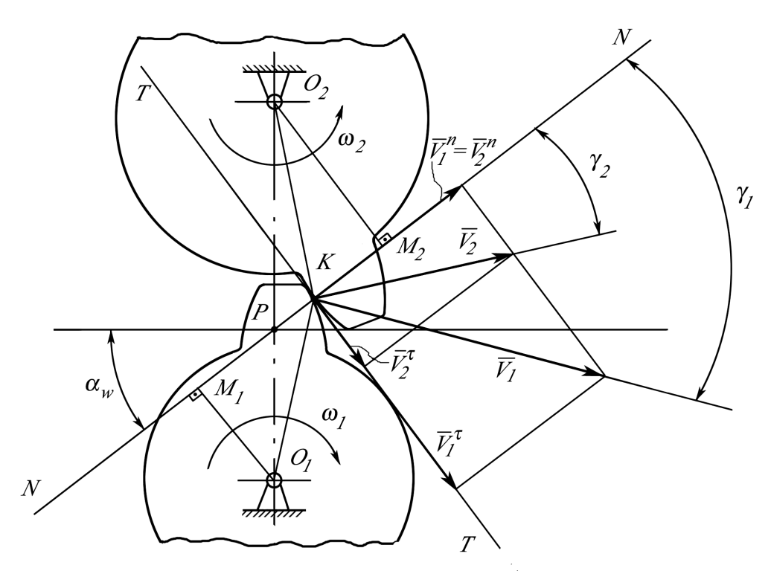
Рисунок 5.1 - Схема к основной теореме зацепления
Чтобы обеспечить постоянство передаточного отношения, полюс зацепления Р должен занимать постоянное положение на линии центров. Отсюда вытекает формулировка основной теоремы зацепления: ''Для обеспечения постоянного передаточного отношения зубчатой передачи профили зубьев обоих колес должны быть такими, чтобы общая нормаль к ним NN в любой точке касания К проходила через полюс зацепления Р, который делит линию центров О₁О₂ на отрезки, обратно пропорциональные угловым скоростям'', т.е.
ί₁₂ = ω₁/ω₂ = О₂Р/О₁Р = const. (5.3)
При изменении межосевого расстояния a_{ω} меняются и диаметры начальных окружностей шестерни и колеса. Следовательно, у пары зубчатых колес может быть множество начальных окружностей. У отдельно взятого колеса начальной окружности не существует.
Из множества кривых, удовлетворяющих требованиям основной теоремы зацепления, практическое применение в современном машиностроении получила эвольвента окружности.
Эвольвентой, или разверткой окружности диаметром d_{в} (рис. 5.2), называют кривую S₀S₁S₂S₃, которую описывает точка S прямой NN, перекатываемой по этой окружности без скольжения. Эта окружность называется эволютой, или основной окружностью, а перекатываемая прямая NN – производящей прямой. Профили зубьев эвольвентного зацепления образуются двумя симметричными эвольвентами (S₀ S₁S₂ S₃ и S`₀ S`₁ S`₂S`₃). Эвольвента обладает следующими преимуществами:
- сравнительно просто и точно позволяет получить профиль зуба в процессе нарезания методом обкатки;
- без нарушения правильности зацепления допускает некоторое изменение межосевого расстояния α_{ω} ( в результате неточности изготовления и монтажа).
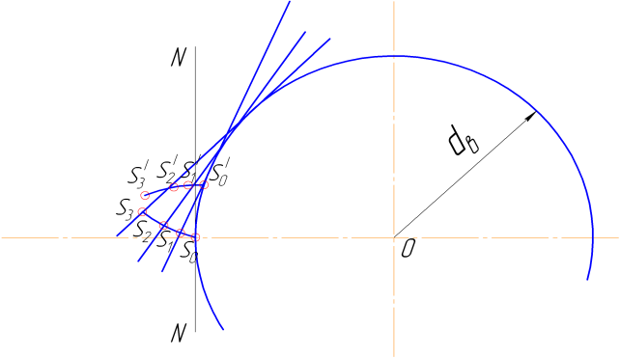
Рисунок 5.2 - Эвольвента окружности
Единственный параметр, определяющий эвольвенту, - диаметр основной окружности d_{в,} так как каждой данной окружности соответствует только одна определённая эвольвента. Ввиду того, что эвольвента не может оказаться внутри основной окружности, профиль зуба по эвольвенте выполняется только вне основной окружности. С уменьшением d_{в} кривизна эвольвенты увеличивается, а с увеличением d_{в}эвольвента становится более пологой и при d_{в} = ∞ обращается в прямую линию, а зубчатое колесо - в зубчатую рейку. Таким образом, рейка представляет собой частный случай зубчатого колеса, у которого число зубьев равно бесконечности, при этом начальная окружность обращается в прямую линию, называемую начальной прямой.
При работе реечной передачи начальная прямая рейки перекатывается без скольжения по начальной окружности колеса. Зубчатая рейка используется в качестве зуборезного инструмента; угол профиля (ГОСТ 13755-81) равен 20⁰.
Начальная окружность нарезаемого колеса делится шагом инструментальной рейки на Z равных частей, поэтому она получала название делительной окружности. Следовательно, делительной называют концентрическую окружность, по которой в процессе изготовления зубчатого колеса производится деление цилиндрической заготовки на Z равных частей (технологическая окружность). Её диаметр d определяется из выражения
πd = zр₀, (5.4)
где р₀-делительный окружной шаг зубьев, т.е. расстояние между одноимёнными профилями соседних зубьев по дуге делительной окружности зубчатого колеса;
z – число зубьев нарезаемого колеса, отсюда
d=(р₀/π)*z. (5.5)
Делительная окружность принадлежит отдельно взятому колесу. При изменении межосевого расстояния ее диаметр d остаётся неизменным. Делительные окружности совпадают с начальными, если межосевое расстояние α_{ω} зубчатой передачи равно сумме радиусов делительных окружностей, т.е.
α_{ω}= 0,5(d₁ +d₂). (5.6)

Порядок выполнения работы
1. Подсчитать число зубьев z колеса.
2. Определить необходимое число зубьев К для замера размеров ℓ₁ и ℓ₂. По формуле найти величину основного шага Р₀.
Таблица 1. Результаты измерений
Номер  замера | ℓ₁,  мм | ℓ₂,  мм | Диаметр окружности выступов d_{a} |  |  |  | Диаметр окружности впадин d_{f}
 |  |  | чётное z | нечётное z |  |  | чётное z | нечётное z
 |  |  | d_{a},  мм | d_{отв,в},  мм | Н`,  мм | d_{a},  мм | d_{f},  мм | d_{отв,в},  мм | Н``,  мм | d_{f},  мм
1
2
3
Среднее значение
3. По формуле подсчитать значение модуля (мм) и округлить до ближайшего стандартного значения.
4. По формуле найти значения диаметров выступов и впадин d_{a} и d_{f}.
5. По формуле рассчитать диаметр делительной окружности d.
6. По формуле определить величину ножки, головки зуба и диаметр основной окружности.
В отчёт должны быть включены схемы замеров, результаты расчёта и измерений (табл.1 и 2).

Таблица 2. Результаты вычислений
Основные параметры | Обозначение | Ед.изм. | Расчетные формулы | Результаты
Шаг зацепления по основной окружности | P₀ | мм
Модуль зацепления | m | мм
Угол профиля | α | град
Диаметр делительной окружности | d | мм
Диаметр основной окружности | d_{в} | мм

Контрольные вопросы:
1.В чём достоинства и недостатки зубчатых передач?
2.Как формулируется основная теорема зацепления?
3.Почему в современном машиностроении в основном применяют эвольвентное зацепление?
4.Как изменяется эвольвента с увеличением диаметра основной окружности?
5.Обьясните принципиальное различие между начальной и делительной окружностями. Когда эти окружности совпадают?
6.Дайте определение шага и модуля зацепления.
7.Расскажите методику экспериментального определения шага и модуля зубьев.
8.В чём отличие методики измерения диаметров окружностей выступов и впадин при чётном и нечётном числе зубьев зубчатых колёс?
Отчет должен содержать:
1. тему
2. цель
3. расчет КПД
4. вывод
5. ответы на контрольные вопросы.

